Project WebSentiment

Database gebouwd

Tarik Hacialiogullari & Santino bonora

Datum: 09-06-2017  
Klas: RIO4-APO3A  
Examencasus: 03

2017

Inhoudsopgave

Inleiding 2

De database 3

Structuur 3

Data 3

SQLite-bestand 4

Revisie 5

# Inleiding

In dit document toon ik aan dat ik een database heb aangemaakt, en dit vooral gebaseerd op de normalisatie. Ik toon dit hier in dit document aan door foto’s en verwijzingen naar de database te beschrijven.

# De database

De bouw van de database is geheel gebaseerd op de datadictionary die bijgewerkt is met het resultaat van de normalisatie. Ik heb een aantal foto’s genomen van de database, zo wel de structuur als de data.

## Structuur

Hier bij zie de gehele attributen(kolommen) van de tabellen:

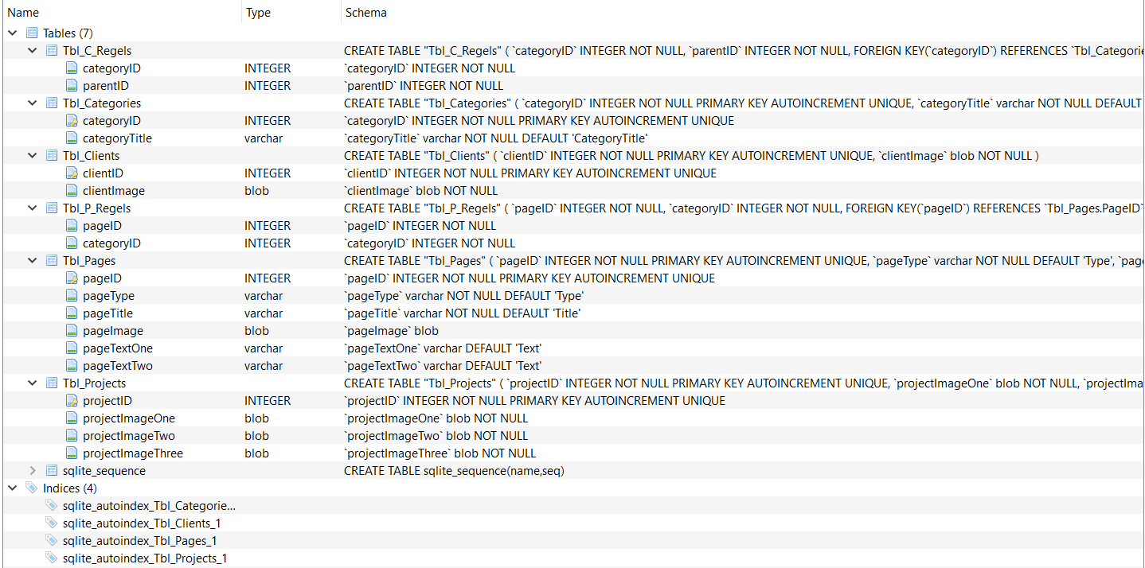

## Data

Hierin zie je de gegevens die de kolommen in de tabel bevatten, ik heb hier als voorbeeld de tabel “Tbl_Categories”:

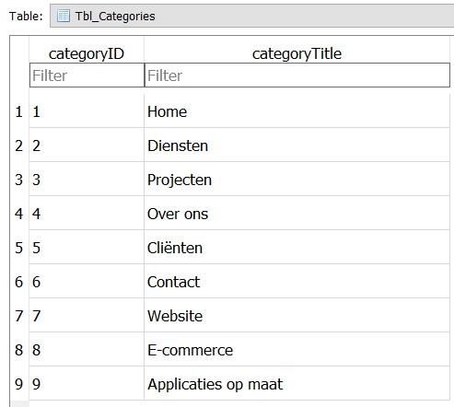

## SQLite-bestand

Ook heb ik eventueel een verwijzing naar een exacte kopie van de database:

“2017-06-09_WebSentimentDB_V1.sqlite”

Om dit bestand te openen heb je de tool “DB Browser for SQLite” nodig, een ander SQLite database beheer applicatie zou ook kunnen maar aangezien wij deze applicatie gebruiken en er nooit problemen mee zijn opgelopen, raden we ook aan om deze applicatie te gebruiken.

# Revisie

Revisie van dit document.

|  |  |  |  |
| --- | --- | --- | --- |
| Datum | Wat | Wie | Versie |
| 09-06-2017 | Database bestand verwezen en foto’s met beschrijving toegevoegd. | Tarik Hacialiogullari | V1.0 |
| 09-06-2017 | Kopjes toegevoegd en content toe gevoegd | Tarik Hacialiogullari | V0.1 |
| 09-06-2017 | Aangemaakt | Tarik Hacialiogullari | V0.0 |

# 